Химические комиксы – универсальный метод, направленный на развитие естественнонаучной грамотности.
Данный метод является объектом моего методического исследования.
Комиксы, приведенные ниже, были созданы обучающимися и применяются на этапах домашнего задания, а также актуализации или закрепления знаний не только на химии, но и на биологии в старших классах.
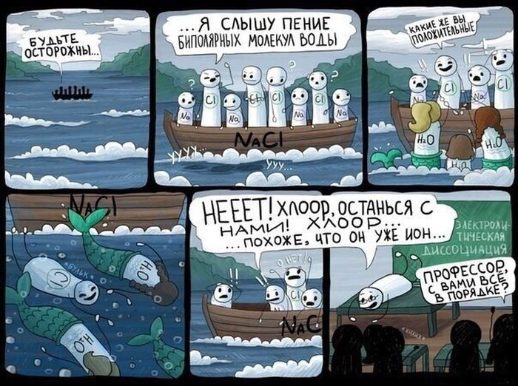
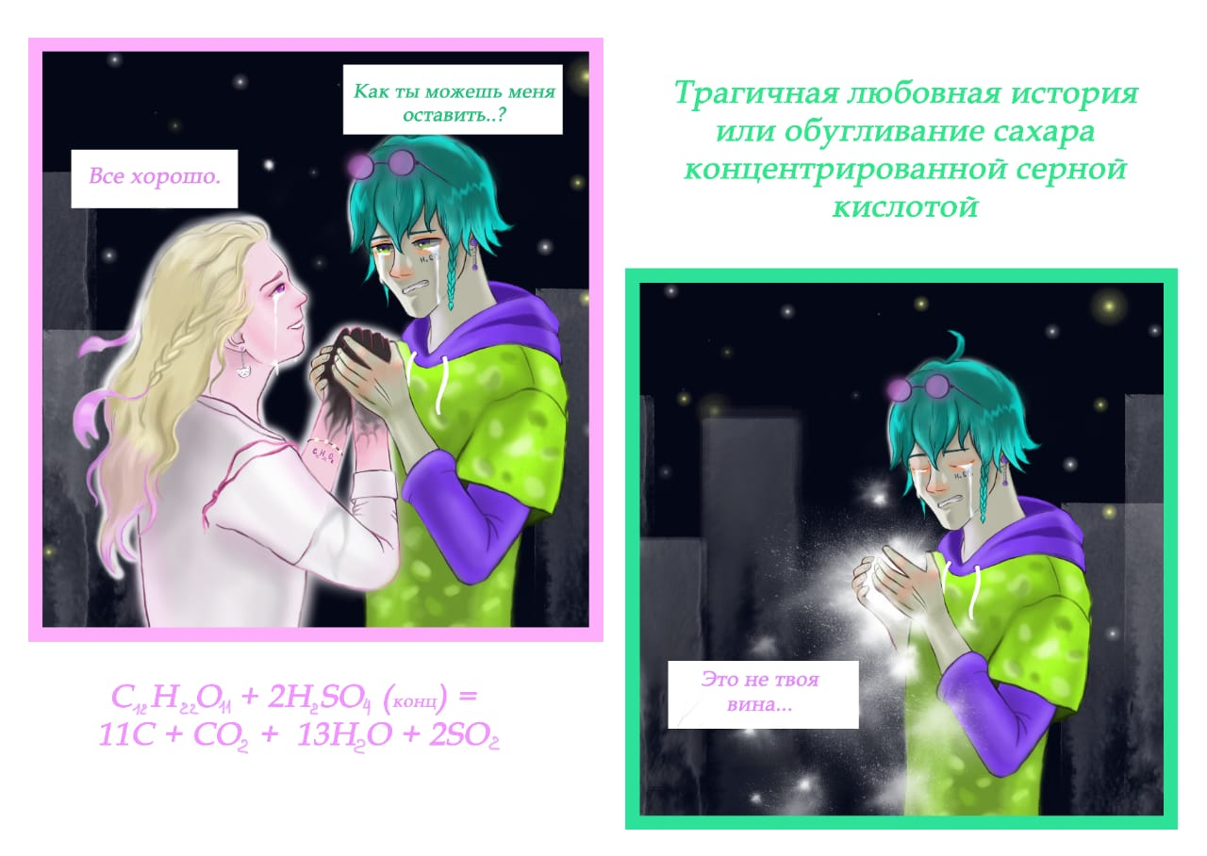
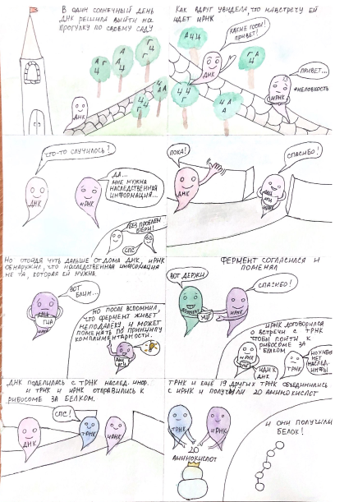
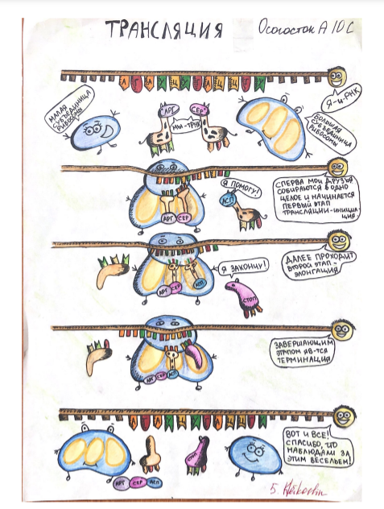
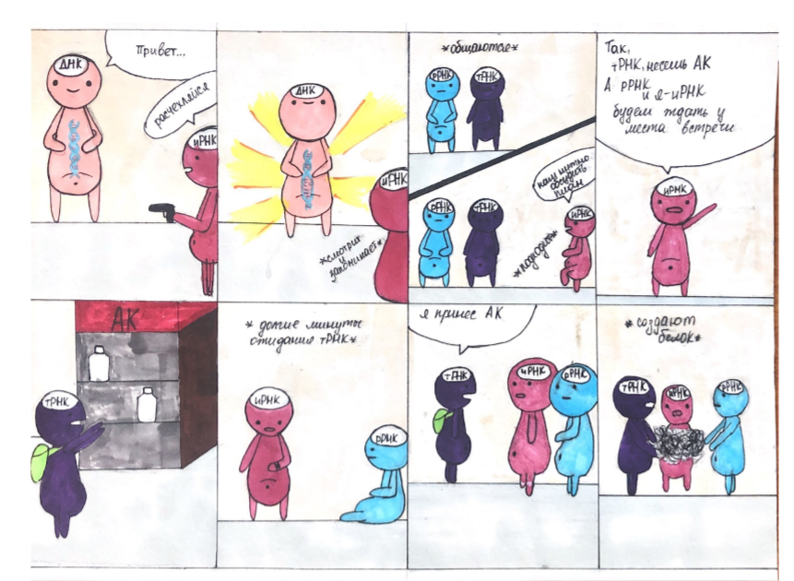
Комикс «Биосинтез белка в 2-х частях»
